Бюллетень издается со 2 февраля 2008 года

Муниципальное средство массовой информации

органов местного самоуправления городского поселения Агириш

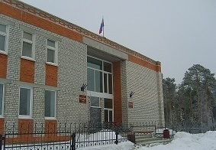

**Вестник**

**городского поселения Агириш**

*Выпуск № 40(682) 30 июня 2022г.*

**Официально**

Официальным опубликованием муниципальных правовых актов является их опубликование в бюллетене «Вестник городского поселения Агириш».

**Городское поселения**

**АДМИНИСТРАЦИЯ**

**ПОСТАНОВЛЕНИЕ**

«30» июня 2022 г. № 202/НПА

О внесении изменений в постановление администрации

городского поселения Агириш от 29.12.2016 № 173/НПА

«Об утверждении Положения об оплате и стимулировании

труда работников культуры и спорта МБУ Культурно-

спортивный комплекс «Современник» городского поселения

Агириш»

В соответствии с Трудовым кодексом Российской Федерации, Закона Ханты-Мансийского автономного округа-Югры от 09.12.2004 № 77-оз «Об оплате труда работников государственных учреждений Ханты-Мансийского автономного - Югры", Постановлением администрации городского поселения Агириш от 26.05.2022 № 155 «Об увеличении фонда оплаты труда работников МБУ «Культурно-спортивного комплекса «Современник» городского поселения Агириш», постановляю:

1.Внести в постановление администрации городского поселения Агириш от 29.12.2016 № 173/НПА «Об утверждении Положения об оплате и стимулировании труда работников культуры и спорта МБУ Культурно-спортивный комплекс «Современник» городского поселения Агириш»» следующие изменения:

1.1. Пункт 3.1. раздела 3 Приложения № 1 к постановлению изложить в следующей редакции»

«3.1. Размеры окладов рабочим учреждения устанавливаются в зависимости от разряда выполняемых работ (таблица 2).»

Начало.

Продолжение со стр. 2

#### В этом выпуске:

#### Постановление АГП

|  |  |
| --- | --- |
| **1 разряд** работ в соответствии с Единым тарифно-квалификационным справочником работ и профессий рабочих | 4 513 |
| **2 разряд** работ в соответствии с Единым тарифно-квалификационным справочником работ и профессий рабочих | 4 587 |
| **3 разряд** работ в соответствии с Единым тарифно-квалификационным справочником работ и профессий рабочих | 4 805 |
| **4 разряд** работ в соответствии с Единым тарифно-квалификационным справочником работ и профессий рабочих | 5 034 |
| **5 разряд** работ в соответствии с Единым тарифно-квалификационным справочником работ и профессий рабочих | 5 457 |
| **6 разряд** работ в соответствии с Единым тарифно-квалификационным справочником работ и профессий рабочих | 5 674 |
| **7 разряд** работ в соответствии с Единым тарифно-квалификационным  справочником работ и профессий рабочих | 5 903 |
| **8 разряд** работ в соответствии с Единым тарифно-квалификационным справочником работ и профессий рабочих | 6 556 |

1.2. Пункт 2.4 раздела 2 Приложения № 2 к постановлению изложить в следующей редакции:

«**2.4**. Оклады работникам учреждения, занимающим общеотраслевые должности служащих, устанавливаются в следующих размерах (таблица 1)»

Таблица 1

|  |  |
| --- | --- |
| **Квалификационные уровни работников занимающих общеотраслевые должности** | **Размер оклада** |
| Группа должностей первого уровня | |
| 1 квалификационный уровень | 6 418 |
| 2 квалификационный уровень | 6 743 |
| Группа должностей второго уровня | |
| 1 квалификационный уровень | 7 025 |
| 2 квалификационный уровень | 7 378 |
| 3 квалификационный уровень | 7 744 |
| 4 квалификационный уровень | 8 140 |
| 5 квалификационный уровень | 8 535 |
| Группа должностей третьего уровня | |
| 1 квалификационный уровень | 8 957 |
| 2 квалификационный уровень | 9 408 |
| 3 квалификационный уровень | 9 875 |
| 4 квалификационный уровень | 10 367 |
| 5 квалификационный уровень | 10 889 |
| Группа должностей четвертого уровня | |
| 1 квалификационный уровень | 12 384 |
| 2 квалификационный уровень | 13 754 |
| 3 квалификационный уровень | 15 276 |

1.3. Пункт 2.5 раздела 2 Приложения № 2 к постановлению изложить в следующей редакции:

«**2.5.** Оклады работникам учреждения, занимающим должности работников физической культуры и спорта, устанавливаются в следующих размерах (таблица 2)»

Таблица 2

|  |  |  |  |  |
| --- | --- | --- | --- | --- |
| **Квалификационные уровни работников занимающих должности работников физической культуры и спорта** | | | **Наименование должности (профессии), требования к квалификации** | **Размер оклада** |
| 1 | | | 2 | 3 |
| Группа должностей первого уровня | | | |  |
| 1 квалификационный уровень | дежурный по спортивному залу; механик по техническим видам спорта; техник по эксплуатации и ремонту спортивной техники | | | 6 109 |
| 2 квалификационный уровень | спортивный судья; спортсмен | | | 6 137 |
| Группа должностей второго уровня | | | |  |
| 1 квалификационный уровень | инструктор по спорту, инструктор по физической культуре | | | 6 179 |
| спортсмен-инструктор | | |
| тренер-администратор | | |
| тренер-массажист | | |
| тренер-механик | | |
| тренер-оператор видеозаписи | | |
| 2 квалификационный уровень | инструктор-методист по адаптивной физической культуре, инструктор-методист физкультурно-спортивных организаций | | | 9 480 |
| тренер, тренер преподаватель по спорту | | |
| тренер-ветеринар | | |
| хореограф | | |
| 3 квалификационный уровень | старший инструктор-методист по адаптивной физической культуре, старший инструктор-методист физкультурно-спортивных организаций | | | 10 212 |
| старший тренер – преподаватель по спорту | | |  |
| Группа должностей третьего уровня | | | |  |
| 1 квалификационный уровень | специалист по подготовке сборных команд | | | 11 002 |
| тренер-врач | | |
| тренер-инженер | | |
| тренер сборной команды | | |
| 2 квалификационный уровень | старший тренер сборной команды | | | 11 848 |
| Группа должностей четвертого уровня | | | |  |
| 1 квалификационный уровень | | главный тренер сборной команды | | 12 697 |
| государственный тренер | |
| начальник сборной команды | |

1.4. Пункт 2.6 раздела 2 Приложения № 2 к постановлению изложить в следующей редакции:

«**2.6**. По профессиям рабочих учреждения устанавливается размер оклада в зависимости от присвоенных им квалификационных разрядов в соответствии со следующими размерами (таблица 3)»

Таблица 3

|  |  |  |
| --- | --- | --- |
| **Квалификационные уровни рабочих** | **Наименование должности (профессии)** | **Размер оклада** |
| Профессиональная квалификационная группа профессий рабочих первого уровня | |  |
| 1 квалификационный  уровень |  | 6 109 |
| 2 квалификационный уровень |  | 6 179 |
| Профессиональная квалификационная группа профессий рабочих второго уровня | |  |
| 1 квалификационный уровень |  | 6 251 |
| 2 квалификационный уровень |  | 6 319 |
| 3 квалификационный уровень |  | 6 391 |
| 4 квалификационный уровень |  | 6 461 |

2. Опубликовать настоящее постановление в бюллетене «Вестник городского поселения Агириш» и разместить на официальном сайте городского поселения Агириш.

3. Настоящее постановление вступает в силу с момента официального опубликования и распространяет свое действие на правоотношения, возникшие с 1 июня 2022 года.

4.Контроль за исполнением настоящего постановления оставляю за собой.

Глава городского поселения Агириш Г.А.Крицына

|  |
| --- |
|  |

«Вестник городского поселения Агириш» Бюллетень является официальным источником опубликования нормативных

Главный редактор : Окатьева Т. С. правовых актов органов местного самоуправления г.п. Агириш

Учредитель: Администрация городского поселения Агириш

(Тюменская обл., Советский р-он, г.п. Агириш, ул.Винницкая, 16)

Телефон: 8(34675) 41-0-79 факс: 8(34675) 41-2-33



Памятка

**«Берегите лес от пожара»**

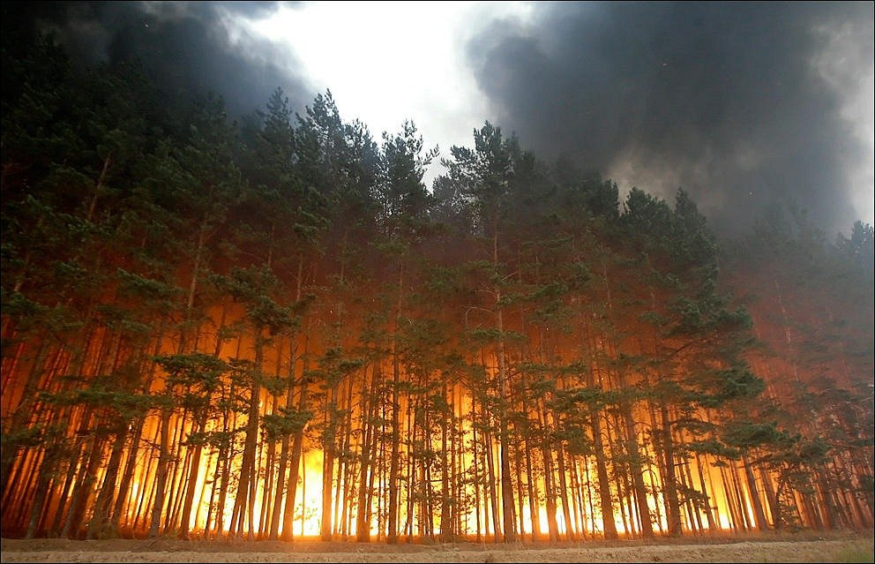

**Уважаемые жители посёлка Агириш!**

Пожарная часть п. Агириш напоминает вам о необходимости строго соблюдать

меры пожарной безопасности в лесу.

Лесной пожар - это страшное бедствие для любого района страны. Лесные пожары уничтожают живущих в лесах зверей и птиц, снижают прирост древостоев, увеличивают ветровальность и ослабляют лесные массивы, а затем усыхающие древостои становятся очагами вредителей и болезней леса. Лесные пожары несут огромные экономические и экологические потери. Чтобы уберечься от пожара, необходимо знать и выполнять проверенные практикой правила поведения в лесу.

**ПОМНИТЕ! НЕЛЬЗЯ:**

- бросать в лесу горящие спички и окурки;

- использовать на охоте пыжи из легковоспламеняющихся материалов;

- оставлять в лесу ветошь, пропитанную горюче-смазочными веществами;

- оставлять стеклянные и жестяные предметы на поверхности грунта, их необходимо закапывать;

- выжигать сухую траву;

- разводить костры в хвойных молодняках, на торфяниках, в лесосеках;

- оставлять непотушенный костёр.

**Устраивая костёр в лесу, соблюдайте особую осторожность:**

- используйте для разведения костра только открытые места диаметром около 1,5 - 2 метра, свободные от легко воспламеняющихся материалов (сухая трава, листва, брёвна, гнилые пни, хвоя, кустарники) используя для этих целей старые кострища, песчаные косы и др.;

- никогда не оставляйте костёр без присмотра, немедленно и тщательно тушите любое расползание огня за пределы кострища;

- желательно иметь с собой ёмкость с водой и лопату;

- покидая привал, тщательно залейте костёр водой, перемешайте его подручными средствами, удостоверьтесь, что он потух. Если поблизости нет воды, разворошите угли, забросайте костёр толстым слоем грунта и тщательно затопчите его.

**Лес – наше богатство!**

**Судьба природы в наших руках, в нашей сознательности и совести!**

**Наш долг – беречь это богатство для наших потомков.**

**Единый телефон спасения: «101», «112»**

